***Лабораторна робота №1***

**Ознайомлення з базовими операціями СУБД PostgreSQL**

**Мета:** здобуття практичних навичок створення реляційних баз даних за допомогою PostgreSQL.

Завдання роботи полягає у наступному:

1. Ознайомитись із інструментарієм PostgreSQL та pgAdmin 4.

2. Розробити модель «сутність-зв’язок» предметної галузі, обраної студентом самостійно, відповідно до пункту «Вимоги до ER-моделі».

3. Перетворити розроблену модель у схему бази даних (таблиці) PostgreSQL та внести декілька рядків даних у кожну з таблиць засобами pgAdmin.

**Додаток А. Концептуальна модель учбової предметної області**

**"Магазин відеоігор"**

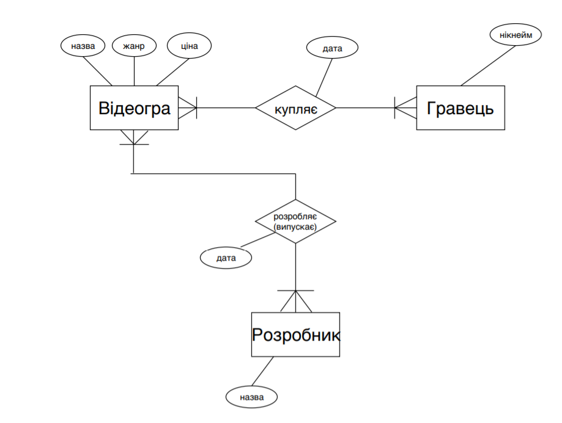

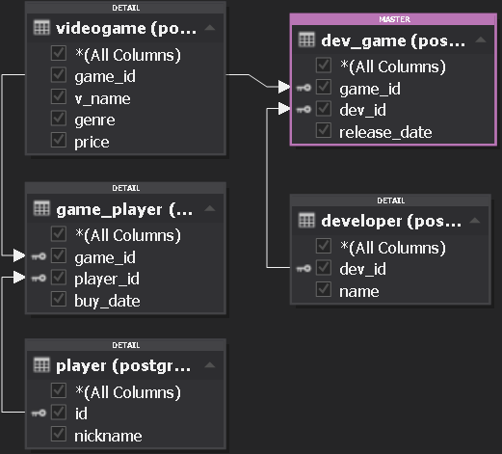**Додаток Б. Структура учбової БД "Магазин відеоігор"**

Додаток В. Опис структури учбової БД " Книжний магазин "

|  |  |  |
| --- | --- | --- |
| ВІДНОШЕННЯ | АТРИБУТ | ТИП (РАЗМЕР) |
| *Відношення "*videogame*"*  Вміщує інформацію про відеоігри | game_id – ID відеогри, not null, serial  v_name – назва відеогри, not null  genre – жанр відеогри, not null  price – ціна відеогри, not null | Integer  varchar  varchar  integer |
| *Відношення "*game_player*"*  З’єднує відношення *videogame і* відношення *player* | game_id – ID відеогри, foreign key  player_id – ID гравця, foreign key  buy_date – дата покупки, date | integer  integer  date |
| *Відношення "player"*  Вміщує інформацію про книги | id – ID гравця, not null, serial  nickname – псевдонім гравця, not null | Integer  Varchar |
| *Відношення "developer"*  Вміщує інформацію про клієнтів | dev_id – ID розробника, not null, serial  name – назва розробника, varchar | Integer  Varchar |
| *Відношення "dev_game"*  Вміщує інформацію про видавництва | game_id – ID відеогри, foreign key  dev_id – ID розробника, foreign key  release_date – дата виходу відеогри, date | Integer  Integer  date |